**Справочная информация**

Ссылка на блокнот обучения модели:

<https://colab.research.google.com/drive/10fQPtBA26GPDuVC_svPpbNhMHbLjwSy0?usp=sharing>

Точность модели ≈ 87%

В директории «micro_dataset» находится датасет, который использовался для обучения. Train датасет (обучающий набор данных) — это часть данных, которая используется для обучения модели. Val датасет (валидационный набор данных) — это отдельный набор данных, который используется для оценки качества модели во время обучения. Test набор данных не использовал из-за крайне ограниченного размера предоставленных данных, поэтому итоговое тестирование проводилось на наборе данных Val, что может давать неточное представление о точности работы обученной модели.

Файл «model.pt» является обученной моделью.

В директории «results» уже есть изображения, обработанные данной моделью, но если есть желание запустить самим, то инструкция идёт далее.

**Запуск обученной модели**

1) Переходим по ссылке

<https://colab.research.google.com/drive/1nFWBG_vOrNT9caP1ujCGADfhSRSRHkAb?usp=sharing>

2) Поочерёдно запускам блоки кода

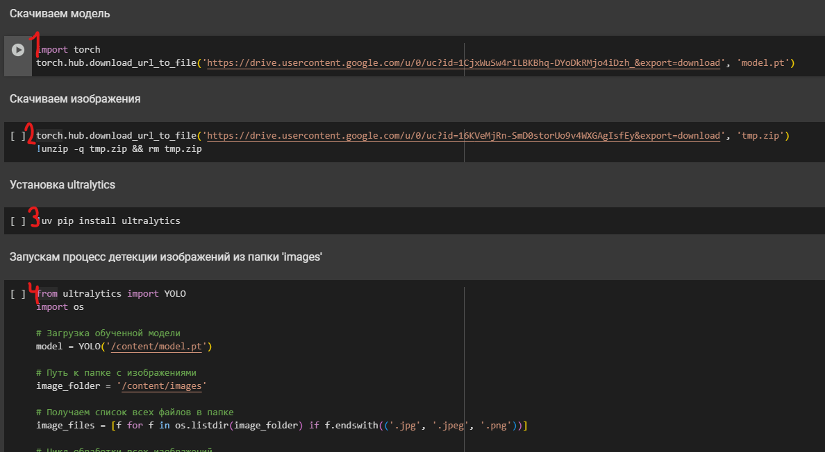

3) Ждём, когда слева везде будут зелёные галочки

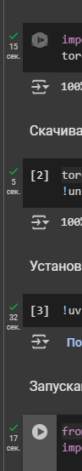

4) В панели слева выбираем раздел «Файлы»

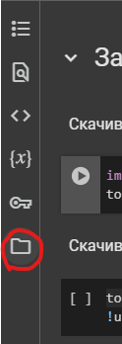

5) Здесь видим нашу загруженную модель «model.pt» и папку с изображениями «images»

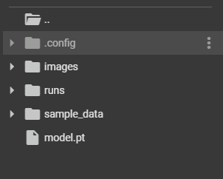

6) Переходим по пути runs=> detect => predict и здесь лежат обработанные изображения

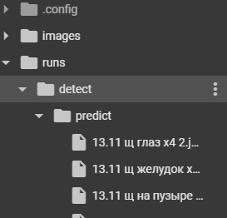

7) Можно в папку images загрузить другие изображения и повторно запустить данный блок когда

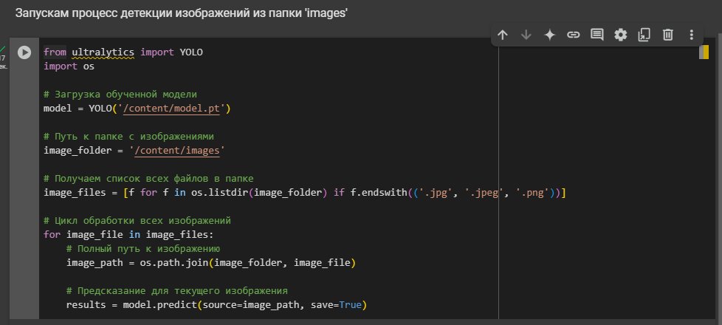

Тогда по пути runs=> detect появится новая папка predict2 с новыми обработанными изображениями

